الجمهورية الجزائرية الديمقراطية الشعبية
ثانوية شمومة محمد/عين تادلس السنة الدراسية: 2013 / 2014
المستوى: 2 ع ت المدة: 1 سا
الفـــــرض الأول للثلاثي الثاني في مادة العــــــــلوم الطبيـــــعية
التمرين الأول:
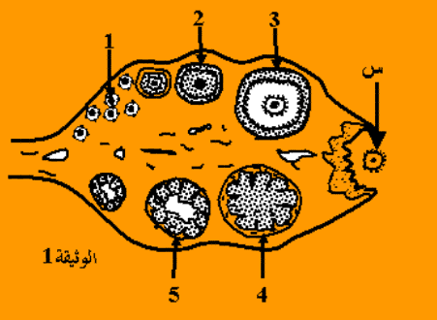
1- تمثل الوثيقة (1) رسما تخطيطيا لمبيض أنثى بالغة.
- قدم أسماء البيانات المرقمة؟
- ماذا تمثل الظاهرة (س)؟
2- لغرض معرفة النشاط الهرموني المتحكم في حدوث الظاهرة
(س) ننجز التجارب التالية:
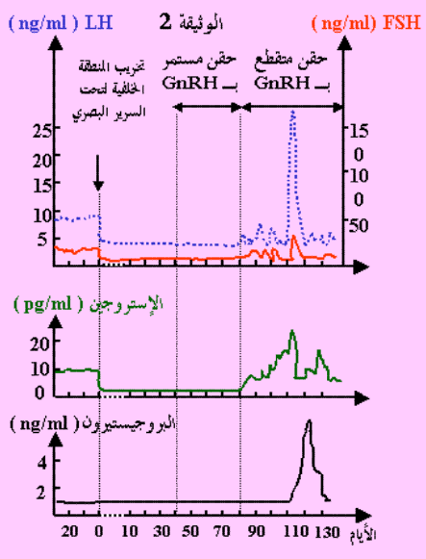
التجربة الأولى:
نخرب المنطقة الخلفية لتحت السرير البصري عند أنثى قرد بالغة
ثم نحقنها بـGnRH
الوثيقة (2) تمثل الظروف التجريبية المحصل عليها خلال كل
مرحلة من التجربة.
- حلل النتائج المحصل عليها خلال كل مرحلة من التجربة.
- ما ذا تستنتج؟
التجربة الثانية:
استئصال مبيض عند أنثى قرد بالغة يؤدي إلى تضخم
الغدة النخامية وارتفاع إفراز هرمون FSH وLH
ج- ماهي المعلومة التي تبرزها هذه التجربة؟
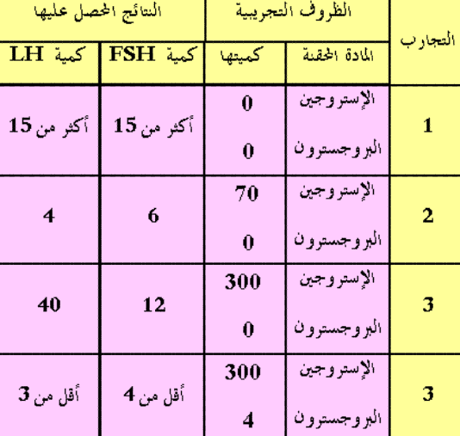
التجربة الثالثة:
3- معايرة هرمون FSH وLH المفرز من قبل الغدة
النخامية لأنثى قرد مستأصلة المبيضين خلال ظروف
تجريبية مختلفة مبينة في جدول الوثيقة (3)
- قارن التجارب 1، 2، 3
- ما ذا تستنتج من هذه المقارنة.
- ما ذا تستنتج من مقارنة التجربتين 3، 4؟
4- أنجز مخطط بسيط تبين من خلاله العلاقات الهرمونية
الوثيقة 3
المتدخلة في حدوث الظاهرة (س).
التمرين الثاني:
المياه العذبة الراكدة تعتبر وسطا ملائما لكثير من العضيات المجهرية ، بعضها خطير على الإنسان.
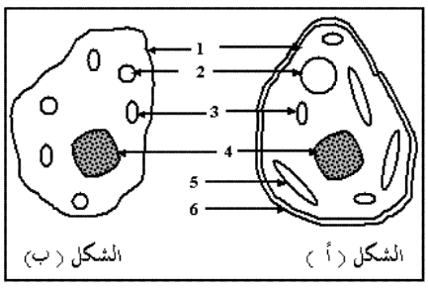
الوثيقة (1) تمثل رسوما تخطيطية لبعض هذه المتعضيات المجهرية.
- أكتب أسماء البيانات المرقمة علما أن:
*العنصر(2) يتلون بالأحمر مع محلول الأحمر المعتدل المخفف.
(3) بالأخضر مع أخضر الجانوس.
(4) يتلون بالأخضر مع أخضر المثيل.
(5) طبيعيا لونه أخضر.
(6) طبيعته الكيميائية سيليلوزية.
ب- إحدى هاتين الخليتين نباتية.
عينها معللا إجابتك.

عرض حال الفرض الأول للثلاثي الثاني في مادة العلوم الطبيعية
السؤال |  | عناصرالإجابـة | العلامة
ت1  ت2 | 1  2  3  4 | أ- أسماء لبيانات المرقمة:  1- جريب أولي 2- جريب ثانوي 3- جريب ناضج 4- جسم أصفر 5- اٍضمحلال الجسم الأصفر  ب- الظاهرة (س): الاٍباضة  أ- تحليل النتائج التجريبية:  * عند تخريب المنطقة الخلفية لتحت السرير البصري: اٍنخفاض كمية كل من هرمون FSH وLH والأستروجين، وكمية البروجسترون ثابتة.  *عند الحقن المستمر ب GnRH: اٍفراز الهرمونات يبقى منخفضا وثابتا.  *عند الحقن المتقطع ب GnRH: اٍرتفاع كمية FSH وLH والأستروجين وتبلغ قيمة قصوى بعد 110يوم بتأخر زمني. يرتفع كذلك البروجسترون ويبلغ قيمة قصوى بعد 120يوم.  ب- الاٍستنتاج: منطقة تحت السرير البصري ضرورية لنشاط الغدة النخامية والمبيضين، تأثر منطقة تحت السرير البصري عن طريق إفراز GnRH بكيفية متقطعة.  ج- المعلومة التي تبرزها التجربة الثالثة:  للمبيض تأثير رجعي على إفراز الغدة النخامية لهرمون FSH وLH  أ- مقارنة التجارب1، 2، 3:  - في غياب المبيض وعدم حقن مكوناته يكون إفراز FSH وLH مرتفعا.  - حقن كمية ضعيفة من الأستروجين يؤدي إلى انخفاض إفراز FSH وLH  - حقن كمية كبيرة من الأستروجين يؤدي إلى ارتفاع إفراز FSH وLH  ب-الاستنتاج:  كمية الأستروجين المنخفضة لها مفعول رجعي سلبي على إفراز الغدة النخامية لهرمون FSH وLH  كمية الأستروجين المرتفعة لها مفعول رجعي ايجابي على إفراز الغدة النخامية لهرمون FSH وLH  ج-البروجسترون له مفعول رجعي سلبي على إفراز الغدة النخامية لهرمون FSH وLH رغم وجود البروجسترون  المخطط:  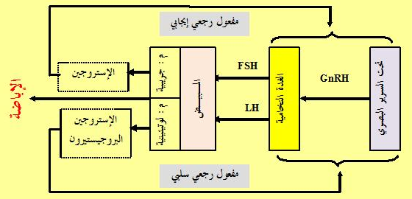  أ- كتابة أسماء البيانات المرقمة:  - غشاء هيولي 2- فجوة 3- ميتوكوندري 4- نواة 5- صانعة خضراء 6- جدار بيكتوسيليلوزي  ب- الخلية النباتية ممثلة في الشكل (أ)  التعليل: تحتوي على جدار بيكتوسيليلوزي، صانعات خضراء وفجوة نامية. | 0.25*5  0.5  0.5*4  1  0.25*4  0.5*2  1  1  1  1  1  1  2.5  0.5*6  1  0.25*3

